Waarom deze toolbox?
Deze toolbox wordt gegeven omdat we dit belangrijk vinden.

Gezondheid en Corona: onze afspraken
- Blijf thuis bij lichte verkoudheidsverschijnselen zoals koorts, benauwdheid of andere griepverschijnselen.
- Heeft iemand in je gezin koorts? Blijf preventief thuis.
- Wil je weer aan het werk? Eerst overleggen! Het kan namelijk zijn dat we dit eerst even aan de bedrijfsarts moeten voorleggen om hierin advies te krijgen.
- Je moet minimaal 24 uur klachtenvrij zijn voor je weer aan het werk mag.
- Houd je aan de hygiëne afspraken:
  - Handhygiëne: wassen van je handen en het dragen van handschoenen waar dit is voorgeschreven.
  - Hoest in je elleboog als je moet hoesten.
  - Schud geen handen
  - Was je handen ook na je werk dus voor je je familie begroet
  - Raak je gezicht zo min mogelijk aan

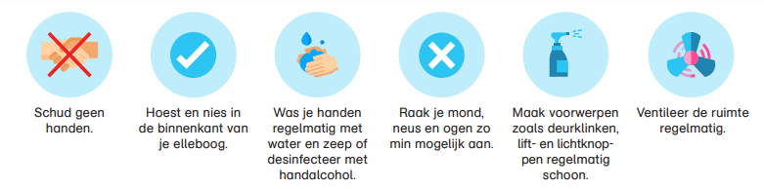
En misschien wel de belangrijkste maar ook de lastigste: houd afstand!!!
- 1,5 meter is en blijft voorlopig de regel.
- Carpoolen: maximaal 2 personen in een auto. Ventileer goed en ga altijd op dezelfde plek zitten.
- Niet gezamenlijk schaften in de keet. Je red de 1,5 meter afstand namelijk niet.
- Houd ook je afstand van buurtbewoners en toezichthouders.

Deze regels zijn belangrijk om elkaar gezond te houden. Hier wordt op gecontroleerd en er worden boetes uitgedeeld. Boetes bedragen 400 euro per persoon (die krijg je dus zelf) en 4000 euro voor ons als bedrijf. Dit kunnen we allemaal niet gebruiken in deze onzekere tijd dus zorg ervoor dat er geen reden is om boetes te krijgen.

Gezondheid algemeen:
Zeker nu is het belangrijk om je gezondheid te beschermen. Houd hiervoor rekening met het volgende:
- Indien mogelijk: gebruik hulpmiddelen om te tillen. Als je moet tillen, let dan op je houding.
- Indien mogelijk: gebruik hulpmiddelen in plaats van duwen of trekken aan zware lasten.
- Wissel werkzaamheden zo veel mogelijk af
- Gezien het seizoen waar we nu in zitten: gebruik zonnebrand en bescherm jezelf.
- Niet roken en/of meeroken
Prive:
- Rust goed uit
- Eet en drink gezond
- Niet roken of meeroken
- Zorg voor beweging/sporten, ook als je fysiek zwaar werk hebt

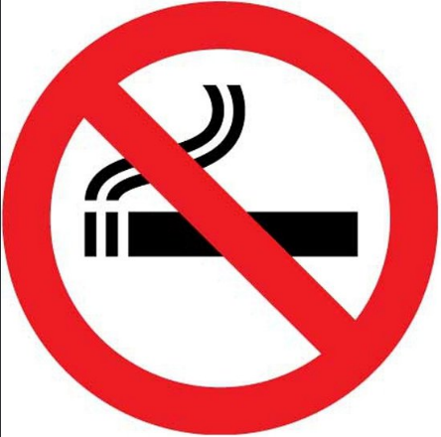
Roken op het werk
Roken is slecht voor je gezondheid en we raden iedereen aan om te stoppen met roken. Mocht je toch willen roken dan gebeurt dit in je pauzes en alleen op plaatsen waar anderen hier absoluut geen last van hebben en dit geen gevaren oplevert. De regels voor roken bij Kraaijeveld:
- Rook nooit in de buurt van (brand) gevaarlijke stoffen
- Rook niet in een afgesloten ruimte
- Rook niet in een ruimte waar anderen zijn
- Ruim je sigaretten op
Rook dus ook niet in de keten, in de werkplaats of in de loods. Het is niet sociaal naar je collega’s toe om anderen in jouw rook te laten zitten!
Dus als je wilt roken: naar buiten! Komen we toch weer situaties tegen waar deze regels niet worden nageleefd dan word je direct naar kantoor gestuurd om je bij de directie te verantwoorden.

Instructies Rijksoverheid
Bij deze toolbox wordt de instructie vanuit de rijksoverheid meegegeven. Neem deze goed door. Heb je vragen of ideeën? Geef het aan zodat we hier wat mee kunnen.

Corona-stand van zaken
We volgen dagelijks alle nieuwsberichten, nieuwsbrieven en updates vanuit het RIVM. Wil je op de hoogte blijven van het nieuws bij Kraaijeveld en zit je nog niet in de appgroep? Meld je dan aan bij Marjolein Kraaijeveld: 06-10770752.

Zelf het nieuws volgen?
Als je zelf ook het nieuws wil volgen, zorg er dan voor dat je de informatie vanuit de overheid zelf, het RIVM of de GGD’s aanhoudt. Er gaat veel nepnieuws rond via social media.

Tot slot:
Het zijn rare tijden en met alle positieve berichten is het lastig om de strenge regels vol te houden. Maar blijf opletten met z’n allen en zorg ervoor dat we zo veilig mogelijk blijven. Help elkaar en spreek elkaar aan. Om door deze crisis heen te komen moeten we dit samen blijven doen!

